Polynésie Juin 2005
EXERCICE I: PRINCIPE DE FONCTIONNEMENT D'UNE MINUTERIE (7,5 points)

L'objet de cet exercice est d'étudier le principe de fonctionnement d'une minuterie
permettant d'éteindre une lampe automatiquement au bout d'une durée t₀ réglable.

Le montage du circuit électrique est constitué :
- d'un générateur idéal de tension, de force électromotrice E = 30 V.
- d'un interrupteur K.
- d'un conducteur ohmique de résistance R.
- d'un condensateur de capacité C.
- d'un bouton poussoir P qui joue le rôle d'un interrupteur: il est fermé seulement
quand on appuie dessus.
- d'un composant électronique M qui permet l'allumage de la lampe L tant que la tension aux bornes du condensateur est inférieure à une tension limite, caractéristique du composant, notée U${}_{ℓ}$ (dans tout l'exercice on fixera U${}_{ℓ}$ à une
valeur constante égale à 20 V).
Le composant électronique M possède une alimentation électrique propre (non représentée
sur le schéma) qui lui fournit l'énergie nécessaire à l'allumage de la lampe.
De ce fait, on admettra que le composant électronique M ne perturbe pas le fonctionnement
du circuit RC, c'est-à-dire que la tension aux bornes du condensateur est identique que
M soit présent ou non dans le circuit.
M
L
D
B
A
K
R
E
C
P
+
–
u_{C}

I - Étude du circuit RC

A l'instant initial (t = 0 s), le condensateur est déchargé. On ferme l'interrupteur K, le bouton poussoir P est relâché (voir schéma ci-dessus).

- On souhaite visualiser les variations de la tension u_{C} aux bornes du condensateur en fonction du temps à l'aide d'un oscilloscope à mémoire.
Indiquer les branchements à réaliser (voie 1 et masse) sur le schéma du document 1 de
l'annexe 1 à rendre avec la copie.

- Montrer que l'équation différentielle donnant les variations de la tension u_{C}(t) aux bornes
du condensateur en fonction du temps est de la forme :

u_{c}(t) + RC$\frac{{\text{du}}_{c}(t)}{\text{dt}}$= E
- a) En vérifiant que la fonction du temps u_{c}(t) = A (1 - e^{-t/τ}) est solution de l'équation différentielle précédente montrer que A = E et que τ = RC.

- Quelle est la valeur de u_{C} en régime permanent ?
- Quel est le nom donné à la constante τ ?
A l'aide d'une analyse dimensionnelle, donner l'unité de la constante τ.

- La représentation graphique de la fonction u_{C}(t) est donnée dans le document 2 de
l'annexe 1, à rendre avec la copie.
Faire apparaître sur ce graphe sans aucune justification :

- la tension E,
- la constante τ ,
- les régimes permanent et transitoire.

- Calculer la valeur de la constante τ pour R = 100 kΩ et C = 200 µF.

6. a) Donner l'expression littérale de la date t₀ à laquelle la tension aux bornes du
condensateur atteint la valeur limite U${}_{ℓ}$ en fonction de U${}_{ℓ}$ , E et τ. (t₀ est la durée
d'allumage de la lampe).
b) Calculer la valeur de t₀ et vérifier la validité du résultat à l'aide du graphe u_{C}(t) fourni
dans le document 2 de l'annexe 1 à rendre avec la copie.
c) On a fixé U${}_{ℓ}$ à 20 V pour obtenir une durée d'allumage t₀ voisine de τ. Pour quelle
raison choisir t₀ très supérieur à τ, n'aurait pas été judicieux pour un tel montage ?

- Quel(s) paramètre(s) du montage peut-on modifier sans changer le générateur afin d'augmenter la durée d'allumage de la lampe ?
En fixant C = 200 µF quelle valeur doit-on donner à la résistance R pour obtenir une
constante de temps d'une minute ?

- On appuie sur le bouton poussoir. Que vaut la tension aux bornes du condensateur ?
La comparer à U${}_{ℓ}$ . Que se passe-t-il pour la lampe dans les cas suivants :

- la lampe est déjà allumée ?
- la lampe est éteinte ?

II - Méthode d'Euler

On se propose maintenant de résoudre numériquement l'équation différentielle établie à la question I-2, R et C conservant les valeurs R = 100 kΩ et C = 200 µF .

            - A partir de cette équation différentielle, donner la relation entre la dérivée $\left(\frac{{\text{du}}_{c}(t)}{\text{dt}}\right)$ et la tension u_{C}(t).

La méthode d'Euler permet de calculer successivement les valeurs de u_{C}(t) et de $\left(\frac{{\text{du}}_{c}(t)}{\text{dt}}\right)$ à
un intervalle de temps régulier Δt appelé le pas.

En prenant un pas suffisamment petit on peut écrire la relation :

u_{C}(t + Δt) = u_{C}(t) + $\left(\frac{{\text{du}}_{c}(t)}{\text{dt}}\right)$. Δt

Pour cette étude, on prend un pas égal à: Δt = 2 s.

- En utilisant l'expression littérale ci-dessus, compléter dans le tableau donné en annexe (document 3, annexe 1) les colonnes correspondant aux dates t = 2 s et t = 4 s.

- Le document 4 de l'annexe 2 représente un agrandissement de la courbe u_{C}(t)
du document 2. Tracer sur ce document à rendre avec la copie, la partie du graphe
u_{C}(t) correspondant à ce tableau. Que constatez-vous ?

- On peut améliorer la précision de la méthode d'Euler en modifiant la valeur du pas Δt. Quelle modification pourrait-on apporter à la valeur du pas Δt ?
Quel serait l'inconvénient de cette modification ?

ANNEXE 1 : A RENDRE AVEC LA COPIE

EXERCICE I
Document 1
M
L
D
B
A
K
R
E
C
P
+
–
u_{C}

Document 2
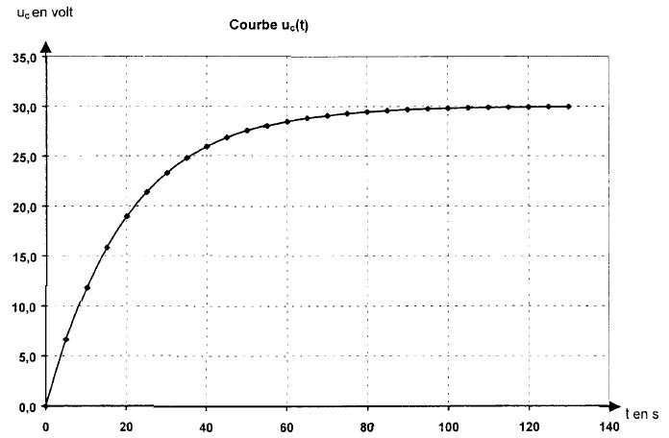

Document 3

t (s) | 0 | 2 | 4 | 6 | 8 | 10 | 12 | … | 20
u_{C} (t) | 0 |  |  | 8,14 | 10,3 | 12,3 | 14,1 | … | 19,6
$$\left(\frac{{\text{du}}_{C}(t)}{\text{dt}}\right)$$ | 1,50 |  |  | 1,09 | 0,99 | 0,89 | 0,80 | … | 0,52

ANNEXE 2 : A RENDRE AVEC LA COPIE

EXERCICE I : Document 4
